Procesadores de Lenguaje

GRADO EN INGENIERÍA INFORMÁTICA

**Práctica Guiada 6: Grupo 3**

**Curso** 2020/2021

Jorge Rodríguez Fraile, 100405951, Grupo 83, [100405951@alumnos.uc3m.es](mailto:100405951@alumnos.uc3m.es)

Carlos Rubio Olivares, 100405834, Grupo 83, [100405834@alumnos.uc3m.es](mailto:100405834@alumnos.uc3m.es)

**Índice**

Grámatica: 3

# Gramática:

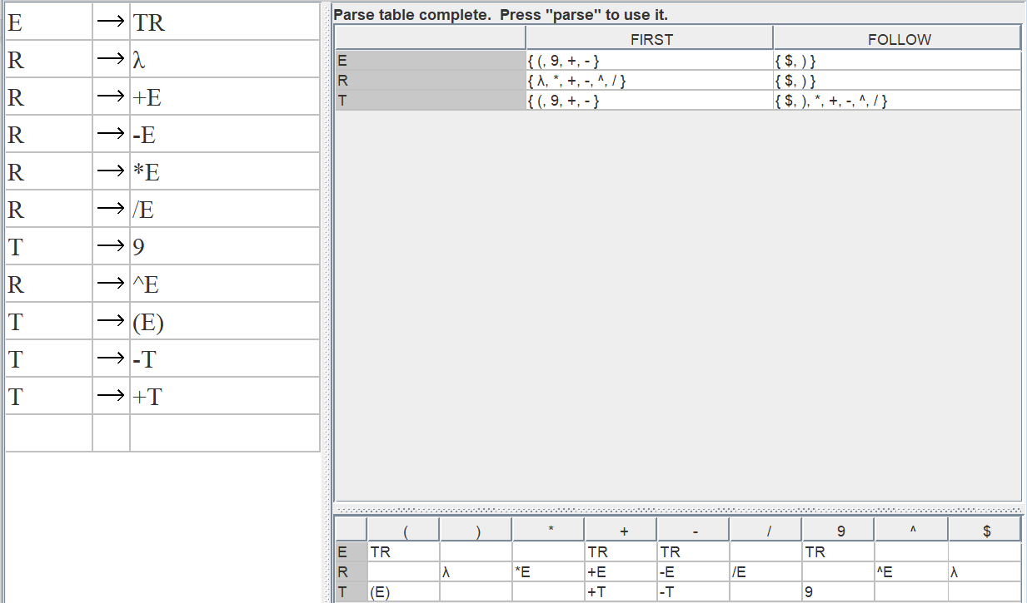

Para esta gramática nos hemos limitado a crear los signos unarios y las operaciones por potencias, por ahora no se muestra ningún elemento de precedencia.

Empezamos generando el axioma E que da lugar a T (que genera un número y su signo) y R, que puede ser vacío para evitar recursividad o en su defecto una nueva llamada al axioma junto las operaciones +, -, *, /, ^. De esta manera conseguimos que se puedan generar operaciones de todos los tipos especificados recursivamente junto con el signo de los operandos, aparte de obviamente permitir paréntesis en las operaciones.